СОВЕТ ДЕПУТАТОВ
ГОРОДСКОГО ОКРУГА ГОРОД ЕЛЕЦ
ЛИПЕЦКОЙ ОБЛАСТИ РОССИЙСКОЙ ФЕДЕРАЦИИ
шестого созыва
_________________сессия

Р Е Ш Е Н И Е
от_________________ №_______________

О внесении изменений в Положение о почетном дипломе, нагрудном и памятном знаках городского округа город Елец «За милосердие и благотворительность», принятое решением Совета депутатов городского округа город Елец от
03.12.2021 № 338

Рассмотрев предложенный администрацией городского округа город Елец проект изменений в Положение о почетном дипломе, нагрудном и памятном знаках городского округа город Елец «За милосердие и благотворительность», учитывая заключение прокуратуры города Ельца, рекомендательное решение постоянной комиссии Совета депутатов городского округа город Елец, руководствуясь Федеральным законом от 06.10.2003 № 131-ФЗ «Об общих принципах организации местного самоуправления в Российской Федерации», Уставом городского округа город Елец, Совет депутатов городского округа город Елец

РЕШИЛ:

1. Принять Изменения в Положение о почетном дипломе, нагрудном и памятном знаках городского округа город Елец «За милосердие и благотворительность» (прилагаются).
2. Направить указанные Изменения Главе городского округа город Елец для подписания и официального опубликования.

Председатель В.Н. Никонов

ИЗМЕНЕНИЯ
В ПОЛОЖЕНИЕ О ПОЧЕТНОМ ДИПЛОМЕ, НАГРУДНОМ И ПАМЯТНОМ ЗНАКАХ ГОРОДСКОГО ОКРУГА ГОРОД ЕЛЕЦ
«ЗА МИЛОСЕРДИЕ И БЛАГОТВОРИТЕЛЬНОСТЬ»

Приняты решением Совета депутатов городского округа город Елец
от ___________ № __________

Статья 1

Внести в Положение о почетном дипломе, нагрудном и памятном знаках городского округа город Елец «За милосердие и благотворительность», принятое решением Совета депутатов городского округа город Елец от 03.12.2021 № 338, изменения, изложив приложение 3 в следующей редакции:
«Приложение 3
к Положению о почетном дипломе, нагрудном и памятном знаках городского округа город Елец «За милосердие и благотворительность»

ОПИСАНИЕ ПОЧЕТНОГО ДИПЛОМА ГОРОДСКОГО ОКРУГА ГОРОД ЕЛЕЦ
«ЗА МИЛОСЕРДИЕ И БЛАГОТВОРИТЕЛЬНОСТЬ»

Почетный диплом городского округа город Елец «За милосердие и благотворительность» (далее – Почетный диплом) изготавливается на листе бумаги плотностью 200 – 250 граммов на кв. метр формата А4 (210 мм x 297 мм).
По периметру бланк Почетного диплома обрамлен золотой рамкой, фон Почетного диплома бежево-золотистого цвета с текстурным узором.
В верхней части Почетного диплома по центру располагается изображение герба городского округа город Елец.
Под гербом по центру расположены надписи: «ПОЧЕТНЫЙ ДИПЛОМ» черного цвета и «ЗА МИЛОСЕРДИЕ И БЛАГОТВОРИТЕЛЬНОСТЬ» золотого цвета.
Ниже указывается фамилия, имя и отчество награждаемого гражданина или наименование награждаемой организации.
На подложке фона в нижней части Почетного диплома по центру просматривается контурное изображение Знака «За милосердие и благотворительность».
Поверх Знака «За милосердие и благотворительность», индивидуально на каждом Почетном дипломе, указывается за осуществление какой деятельности вручается Почетный диплом: за осуществление на территории города Ельца благотворительной и меценатской деятельности, оказание помощи гражданам, находящимся в трудной жизненной ситуации.
Почетный диплом подписывается Главой городского округа город Елец, заверяется печатью администрации городского округа город Елец.
Почетный диплом помещается в рамку.
Эскиз Почетного диплома:

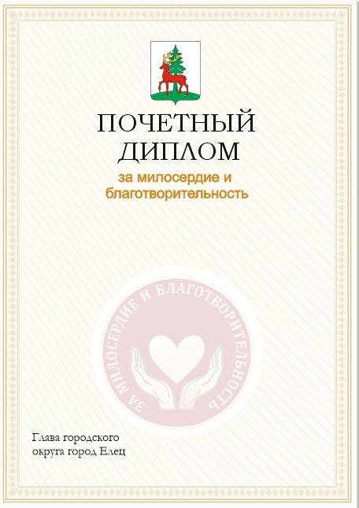

Статья 2

Настоящие Изменения вступают в силу со дня их официального опубликования и распространяются на правоотношения, возникшие с
1 января 2022 года.

Глава городского округа город Елец Е.В. Боровских

